Разминка (на бланках)
Закончите названия произведений русских писателей 18 - 19 века.
«Повести покойного…» (Ивана Петровича Белкина)
«Песня про царя Ивана…» (Васильевича, молодого опричника и удалого купца Калашникова)

Историческая страничка
10 – К какому циклу былин относится «Илья Муромец и Соловей-разбойник»? приведите минимум два аргумента (Киевский – упоминание князя Владимира, богатырь Илья Муромец, город Киев)

20 – Где были написаны знаменитые «Повести покойного Ивана Петровича Белкина»? (повести написаны в селе Большое Болдино осенью 1830 года.)

30 – Где проходил кулачный бой, описанный М.Ю. Лермонтовым в «Песне про царя Ивана Васильевича, молодого опричника и удалого купца Калашникова»? (на Москве-реке)
Как сходилися, собиралися
Удалые бойцы московские
На Москву-реку, на кулачный бой,
Разгуляться для праздника, потешиться.

40 – Сочинения Владимира Мономаха, известные под названием "Поучение", входят в состав Лаврентьевской летописи. В каком веке они были написаны? (Сочинения Владимира Мономаха были написаны в XI – начале XII века)
50 - В каком веке происходят события повести Н.В. Гоголя «Тарас Бульба»? (События книги происходят в среде запорожских казаков, в первой половине XVII века. Несмотря на авторское указание, что Тарас Бульба родился в XV веке, в пользу XVII века говорит и известный факт заядлого курения Бульбы: открытие табака европейцами произошло в самом конце XV века (благодаря Колумбу) и только к XVII веку широко распространилось.)

Цитаты
Определите, из каких произведений и кому принадлежат данные цитаты и отрывки.
10 - Люблю тебя, Петра творенье,
Люблю твой строгий стройный вид … - Медный всадник. А.С. Пушкин.
20 - Я скажу тебе, православный царь:
Я убил его вольной волею,
А за что про что – не скажу тебе,
Скажу только Богу единому. – Песня про царя…М.Ю. Лермонтов
30 - А поворотись-ка, сын! Экий ты смешной какой? Что это на вас за поповские подрясники? И эдак все ходят в академии? – Тарас Бульба.Н.В. Гоголь

40 - Отец мой и мать ушли плакать взаймы, брат же мой пошёл через ноги смотреть смерти в глаза. – Повесть о Петре и Февронии Муромских.

50 - Волхвы не боятся могучих владык,
А княжеский дар им не нужен;
Правдив и свободен их вещий язык
И с волей небесною дружен. – Песнь о вещем Олеге.А.С. Пушкин

Картинная галерея
Кто изображен на картине?
40 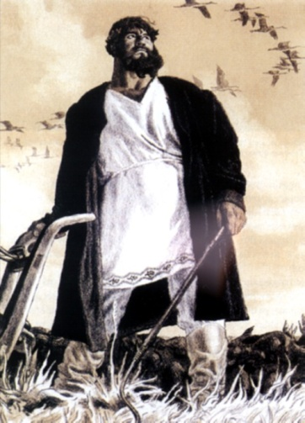 Микула Селянинович

50 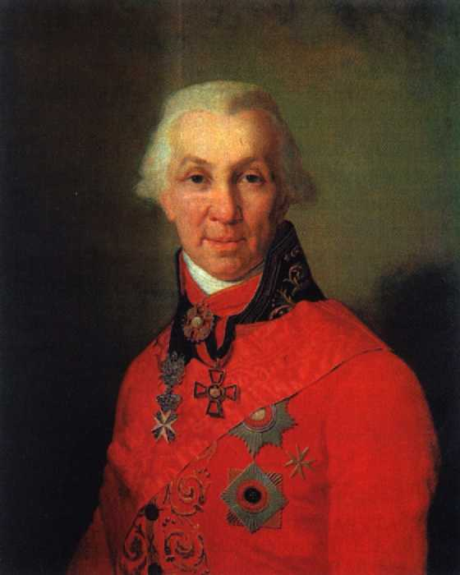 Г.Р. Державин

К какому произведению иллюстрация?
10 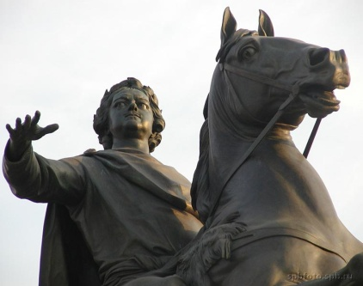 медный всадник
20 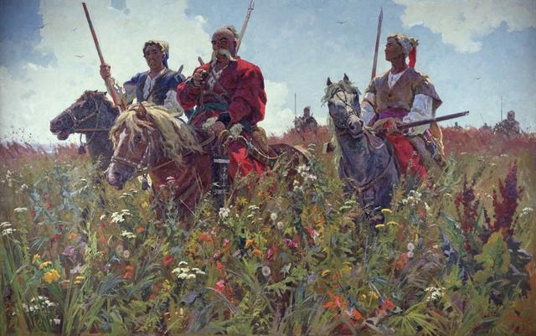 тарас бульба
30 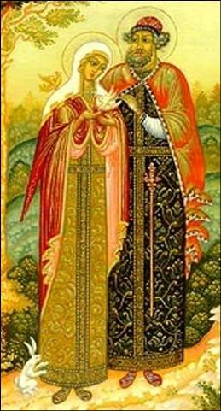 Петр и Феврония Муромские
Исторические личности
10 – Известно, что после ранней смерти матери Лермонтова его воспитанием занялась бабушка, полностью отстранив отца. Назовите её фамилию
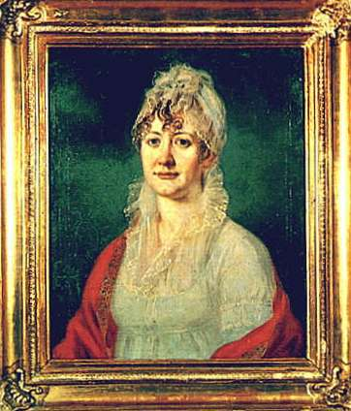 Е. А. Арсеньева
20 – Именно её М.В. Ломоносов посвятил известную оду, датируемую 1747 годом

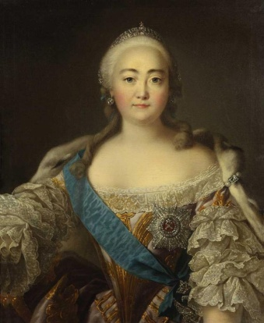 Императрица Елизавета Петровна

(«Ода на день восшествия на Всероссийский престол Ея Величества Государыни Императрицы Елизаветы Петровны, 1747 года»)

30 – Отец А.С. Пушкина — Сергей Львович Пушкин (1767—1848), светский острослов и поэт-любитель. Мать — Надежда Осиповна (1775—1836) Как звали её дедушку? (африканец Абрам Петрович Ганнибал, ставший слугой и воспитанником Петра I, а потом военным инженером и генералом)
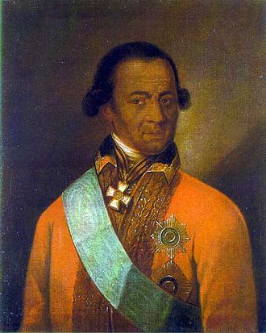
40 – Какая фамилия была у Н.В. Гоголя при рождении? (фамилия при рождении Яновский, с 1821 года — Гоголь-Яновский)
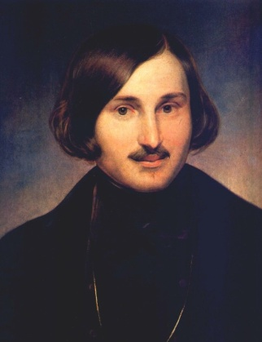
50 – Получив власть над новгородскими землями после смерти Рюрика, как опекун над его малолетним сыном Игорем, присоединил к Новгородской Руси Киев и перенёс туда столицу.
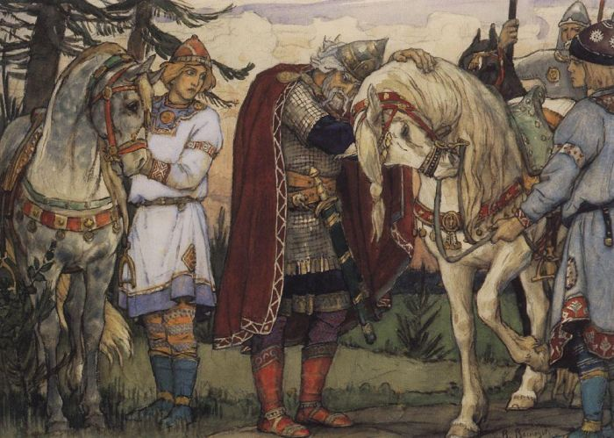 князь Олег Вещий
Финал (дополнительные 30 баллов) Жюри подсчитывает баллы + по 30 за финал
Придумайте акростих (чтобы первые буквы строк сложились в фамилию знаменитого русского поэта и писателя Пушкина)
П
У
Ш
К
И
Н
Баллы получат все команды, справившиеся с заданием.

Награждение

